Newsletter marzec 2025

**Szanowni Państwo,**

jest nam niezmiernie miło, gdy wspólnie możemy tworzyć coś wartościowego.

### → **Trwa program certyfikacji Przedsiębiorstwo Fair Play 2025. Dołącz!**

### Od początku istnienia programu Certyfikat Jakości Biznesu Przedsiębiorstwo Fair Play przyznawany corocznie firmom działającym zgodnie ze standardami etyki i odpowiedzialności społecznej zyskiwał na wartości, by stać się wysoce cenionym dokumentem oceniającym działalność w danym roku i potwierdzającym jakość prowadzonego biznesu. Obecnie to dla każdej wyróżnionej nim firmy wyjątkowy dowód, że jest podmiotem godnym zaufania, z którym warto współpracować oraz którego produkty i usługi warto kupować**.**

### **Program Przedsiębiorstwo Fair Play to jeden z najlepiej postrzeganych programów certyfikacji firm w Polsce i jest wspierany** przez [**wielu partnerów**](https://fairplay.pl/partnerzy-programu) instytucjonalnych, patronów honorowych oraz partnerów medialnych. Wśród posiadaczy certyfikatu Przedsiębiorstwo Fair Play jest już ponad 2600 firm z różnych branż.

Możesz z nami współtworzyć program Przedsiębiorstwo Fair Play **>>** [**zachęcamy do współpracy**](https://fairplay.pl/partnerzy-programu/wspolpraca)

**Co zyskują laureaci programu?**

Laureaci programu uzyskują niepodważalną przewagę na tle innych firm oraz szereg wymiernych korzyści, wśród nich:

• Certyfikat Jakości Biznesu Przedsiębiorstwo Fair Play potwierdzający rzetelność firmy  
• Większą wiarygodność i zaufanie klientów, kontrahentów i pracowników  
• Szeroką promocję marki na poziomie ogólnopolskim  
• Wzmocnienie pozytywnego wizerunku i lepszą rozpoznawalność firmy  
• Możliwość poszerzenia współpracy i zyskania nowych kontaktów biznesowych.

Certyfikat jest firmowany przez Krajową Izbę Gospodarczą - największą, niezależną organizację reprezentującą interesy polskiego biznesu w kontaktach z administracją, która uczestniczy jako podmiot ekspercki w procesie tworzenia prawa dotyczącego przedsiębiorców.

[**>>**](https://pcrin.edu.pl/kongres/) **Przeczytaj:** [**Dlaczego firmy decydują się na udział w programie**](https://fairplay.pl/publikacje/dlaczego-firmy-decyduja-sie-na-udzial-w-programie-przedsiebiorstwo-fair-play)[**>>**](https://pcrin.edu.pl/kongres/) [**Zgłoś swoją firmę**](https://ankietapfp.fairplay.pl/pfp_deklaracja.php)[**>>**](https://pcrin.edu.pl/kongres/) [**Zobacz, jak będzie przebiegać 28. edycja programu**](http://fairplay.pl/wp-content/uploads/2025/03/Przebieg_programu_Przedsiebiorstwo_Fair_Play_2025.pdf)

### → **Dynamics Business Forum 2025 – Siła AI i ekosystemu Microsoft**

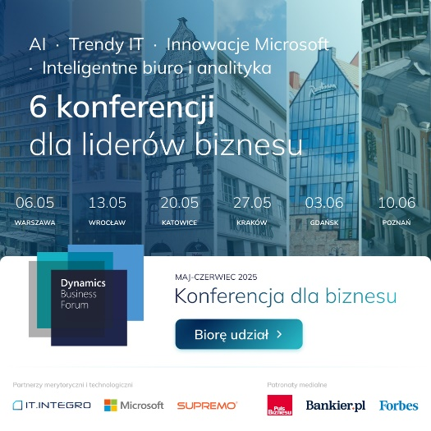

*Siła AI i innowacji ekosystemu Microsoft: Zapraszamy liderów biznesu na Dynamics Business Forum 2025!*

Zapraszamy przedstawicieli średnich i dużych przedsiębiorstw – właścicieli, kadrę zarządzającą, dyrektorów finansowych, operacyjnych i IT – na ogólnopolską konferencję Dynamics Business Forum 2025 organizowaną przez IT.INTEGRO - Laureata programu Przedsiębiorstwo Fair Play. To wyjątkowa okazja, aby zgłębić najnowsze trendy w cyfrowej transformacji oraz innowacyjne rozwiązania wspierające rozwój i efektywność biznesu.

**Poruszane zagadnienia obejmą:**

* **Trendy w IT i przyszłość biznesu**

Zyskasz wiedzę o najważniejszych trendach technologicznych, które pomogą Ci zwiększyć automatyzację, poprawić efektywność operacyjną i rozwijać biznes w bezpieczny, skalowalny sposób.

* **System ERP i ekosystem Microsoft**Poznasz, jak wydajność łączy się z innowacją, przekształcając podejście do zarządzania przedsiębiorstwem i wprowadzając innowacyjne technologie dla biznesu.
* **Sztuczna inteligencja**

Dowiesz się, jak osiągać nowe poziomy wydajności swojego biznesu dzięki zarządzaniu   
z pomocą AI.

* **Automatyzacja procesów**

Odkryjesz, jak transformować biznes poprzez automatyzację opartą o inteligentne narzędzia biurowe.

* **Nowa generacja analityki danych**Poznasz nowoczesne platformy do gromadzenia danych z wielu źródeł, analityki biznesowej   
  i raportowania.

**Terminy i miejsca konferencji**

* **Warszawa** – 6 maja, Hotel Radisson Collection
* **Wrocław** – 13 maja, Concordia Design
* **Katowice** – 20 maja, Hotel Monopol
* **Kraków** – 27 maja, Hotel Ferreus Modern Art Deco
* **Gdańsk** – 3 czerwca, Radisson Hotel & Suites
* **Poznań** – 10 czerwca, Concordia Design

**Udział w konferencji jest bezpłatny**, jednak liczba miejsc jest ograniczona.

Dołącz do rewolucji technologicznej w biznesie!

**>> Zarejestruj się już teraz na stronie** [**dynamicsbusinessforum.pl**](https://dynamicsbusinessforum.pl/) i odkryj, jak nowoczesne technologie mogą zrewolucjonizować Twój biznes.

Do udziału w Dynamics Business Forum zapraszają:

**Partnerzy merytoryczni:** IT.integro, Supremo;

**Partner technologiczny:** Microsoft

**Patronat medialny:** Forbes, Bankier.pl, Puls Biznesu, ERp-view.pl, magazynIT.pl, ERP24.pl, Wielkopolski Związek Pracodawców LEWIATAN, epoznan.pl, WTK.

Program Przedsiębiorstwo Fair Play jest Partnerem wydarzenia.

### → **Skorzystaj z bezpłatnego wsparcia dla firm z województwa podkarpackiego**

**Zachęcamy do skorzystania z bezpłatnych szkoleń i doradztwa!**



Zgłoś swoją firmę:

**tel. 534 999 444, e-mail: stawiamynaludzi@rze.pl**

[**https://stawiamynaludzi.rze.pl/**](https://stawiamynaludzi.rze.pl/)

Dzięki szkoleniom i wsparciu doradców możesz bezpłatnie m.in.:

* Sprawdzić czy **komunikacja i obieg informacji** w Twojej firmie są efektywne oraz uzyskać pomoc w przypadku konieczności wprowadzenia zmian.
* Zweryfikować **zasady formowania i egzekwowania celów w przedsiębiorstwie.**
* Dokonać przeglądu **systemu motywacyjnego** i zaktualizować go.
* Zbadać **opinie Twoich pracowników o warunkach pracy** i zatrudnienia.
* Sprawdzić czy **potencjał Twoich pracowników** jest optymalnie wykorzystywany.
* Zweryfikować **zasady rekrutacji i adaptacji nowo zatrudnianych** osób.
* Zwiększyć **motywację i zaangażowanie** Twojego zespołu.
* Uzyskać wskazówki, **jak oceniać pracowników**

oraz uzyskać bezpłatną pomoc w przypadku konieczności wprowadzenia zmian w powyższych obszarach.

[**>>**](https://pcrin.edu.pl/kongres/) [**Sprawdź dostępne formy**](https://stawiamynaludzi.rze.pl/formy-wsparcia.html) **wsparcia**[**>>**](https://pcrin.edu.pl/kongres/) [**Więcej informacji**](https://stawiamynaludzi.rze.pl/kontakt.html)